一、预习测试（10分）
上课前到学在浙大上完成，注意测试仅1次机会。期末时测试分数会与报告其他部分的分数进行加和处理。
二、原始数据（20分）
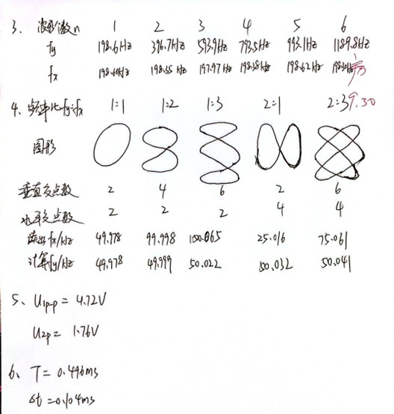
三、结果与分析（60分）
1. 数据处理与结果（30分）
（1）用比较法验证$f_{y}=n*f_{x}$
波形个数n | 信号频率f_{y} | 测得的扫描频率f_{x}
1 | 198.60Hz | 198.60Hz
2 | 396.70 Hz | 198.35 Hz
3 | 593.90 Hz | 197.97 Hz
4 | 793.50 Hz | 198.38 Hz
5 | 993.10 Hz | 198.62 Hz
6 | 1189.80 Hz | 198.30 Hz
最终结果$\overline{f_{x}}=\frac{\sum{f_{x}}}{6}=198.37Hz$
相对误差$E=\frac{\left|\overline{f_{x}}-200\right|}{200}×100\%=0.815\%≈0.82\%$

（2）用李萨如图形测量未知信号的频率
信号发生器背后输出的~50Hz的电压，作为f_{y}
频率比f_{y}:f_{x} | 1:1 | 1:2 | 1:3 | 2:1 | 2:3
图形 | 见下图1 | 见下图2 | 见下图3 | 见下图4 | 见下图5
垂直交点数N_{y} | 2 | 4 | 6 | 2 | 6
水平交点数N_{x} | 2 | 2 | 2 | 4 | 4
读出f_{x} | 49.978Hz | 99.998 Hz | 150.065 Hz | 25.016 Hz | 75.061 Hz
计算f_{y} | 49.978 Hz | 49.999 Hz | 50.022 Hz | 50.032 Hz | 50.041 Hz
最终结果$\overline{f_{y}}=\frac{\sum{f_{y}}}{5}=50.014Hz$
相对误差$E=\frac{\left|\overline{f_{y}}-50\right|}{50}×100\%=0.0288\%≈0.029\%$
李萨如图图片5张依次附上：
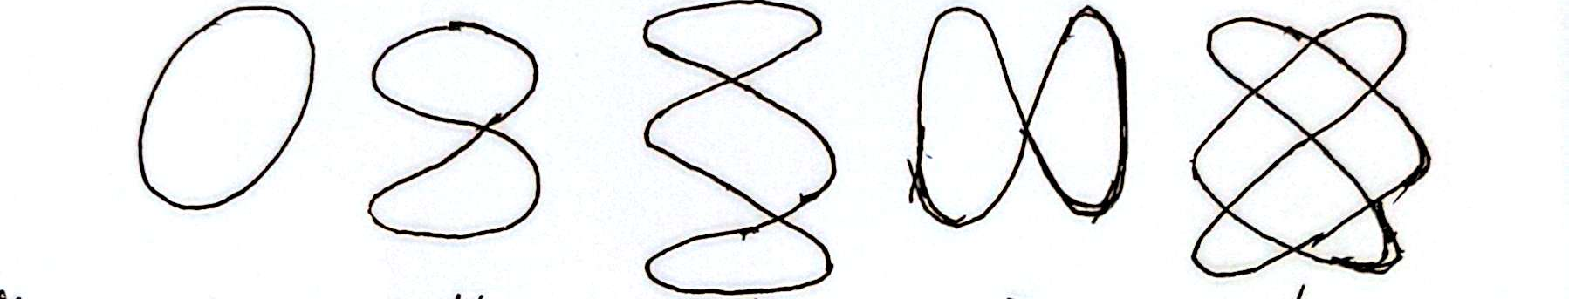
（3）二极管正向导通电压的测量
光标法测量结果：
输入电压的峰-峰值U_{1P-P} | 4.72V
输出半波电压的峰值U_{2P} | 1.76V
正向导通电压U_{导通} | 0.60V
$$U_{导通}=\frac{1}{2}U_{1p-p}-U_{2p}=0.60V$$

（4）RC电路输入输出波形相位差的测量
光标法测量结果：
实验参数：输入信号频率=2000Hz。
波形时间差Δt | 周期T | 相位差$∆φ$
0.104ms | 0.496ms | 75°29′2″
$$∆φ=\frac{∆t}{T}×360°=75°29'2″$$

2．误差分析（20分）
实验(1)中的相对误差E=0.82%，实验(2)中的相对误差E=0.029%，相对误差均较小。

可能的误差原因如下：
①实验中信号发生器的频率并不是连续可调的，导致记录的频率有一定误差；
②示波器上的荧光波形比较粗，无论是改变频率判断周期还是读取正常时间（如宽度与信号线）结果不精确，使频率值和电压读数不准；
③信号发生器发生的信号不稳定，输出信号并非严格与设定信号相等，存在小幅度的波动；
④实验(2)中，由于信号发生器精度有限，李萨如图很难维持稳定；
⑤实验(2)中李萨如图形调整时，由于运动幅度和频率本身很小，所以导致选择的曲线最稳定的频率值不准确；
⑥实验中判断何时有一个完整周期、李萨如图形是否处于稳定状态以及波峰波谷所在处等情况具有较强主观性，带来误差；
⑦导线可能具有一定的电阻，影响信号发生器输出电压和RC电路相位测量的结果。
3．实验探讨（10分）
本实验使我初步掌握了示波器的基本操作与原理。在实验过程中，我理解了信号频率比与图形稳定性的关系，学习了如何通过调整触发电平实现波形同步，也认识到实际测量中因仪器精度、信号稳定性及人为判断等因素带来的误差，加深了对误差来源的理解。

四、思考题（10分）
1、示波器为什么能显示被测信号的波形？
示波器通过阴极发射电子，经加速电场作用后形成电子束打在荧光屏上产生光点。当在Y偏转板施加被测信号电压、X偏转板施加扫描电压时，电子束在两者共同作用下发生偏转，从而在屏幕上描绘出电压随时间变化的波形。

2、在观察李萨如图形时为什么总是不断地来回翻转，翻转快慢受那种因素所影响？
图形翻转是由于信号发生器精度有限，$f_{x}$和$f_{y}$不能严格成整数关系，信号的相位差会不断改变。
翻转快慢取决于图形形状相位差改变的速度，主要由于$f_{x}$和$f_{y}$实际的频率关系和整数值关系的差决定。

3、切实理解示波器同步的概念，如果发生波形左移或右移时应该如何调整才能使其稳定下来？
示波器同步是指使扫描信号的周期为被测信号周期的整数倍，从而实现波形稳定显示，但是实际操作过程中，很难做到严格的整数倍。若波形左右移动，说明未完全同步。此时应使用“触发”功能，通过调整“触发电平”及“触发边沿”（上升沿/下降沿），使每次扫描起点对应于被测信号的同一相位点，从而使波形稳定下来。

注意事项：
1.用PDF格式上传“实验报告”，文件名：学生姓名+学号+实验名称+周次。
2.“实验报告”必须递交在“学在浙大”本课程内对应实验项目的“作业”模块内。
3.“实验报告”成绩必须在“浙江大学物理实验教学中心网站”-“选课系统”内查询。
4.教学评价必须在“浙江大学物理实验教学中心网站”-“选课系统”内进行，学生必须进行教学评价，才能看到实验报告成绩，教学评价必须在本次实验结束后3天内进行。

浙江大学物理实验教学中心制

